Évaluation
CLASSE : Terminale – Épreuve de fin de cycle
VOIE : ☒ Générale ☐ Technologique ☐ Toutes voies (LV)
ENSEIGNEMENT : Enseignement scientifique
DURÉE DE L’ÉPREUVE : 2h
Niveaux visés (LV) : ø
Axes de programme : ø
CALCULATRICE AUTORISÉE : ☒Oui ☐ Non
DICTIONNAIRE AUTORISÉ : ☐Oui ☒ Non

☒ Ce sujet contient des parties à rendre par le candidat avec sa copie. De ce fait, il ne peut être dupliqué et doit être imprimé pour chaque candidat afin d’assurer ensuite sa bonne numérisation.
☐ Ce sujet intègre des éléments en couleur. S’il est choisi par l’équipe pédagogique, il est nécessaire que chaque élève dispose d’une impression en couleur.
☐ Ce sujet contient des pièces jointes de type audio ou vidéo qu’il faudra télécharger et jouer le jour de l’épreuve.
Nombre total de pages : 12

Parmi les trois exercices qui composent ce sujet, le candidat en traite obligatoirement deux.
L’exercice 1, du niveau de la classe de terminale, doit être obligatoirement abordé.
Pour le deuxième exercice, le candidat choisit entre l’exercice 2 et l’exercice 3 qui sont du niveau de la classe de première. Il indique son choix en début de copie.
Exercice 1 (obligatoire) – Niveau terminale
Thème « Une histoire du vivant »
La lutte contre un ravageur des cultures
Sur 10 points
L’aleurode du tabac (Bemisia tabaci) est un insecte qui se répand actuellement de manière importante dans de nombreuses régions du monde. Cet insecte suce la sève de plusieurs familles de plantes cultivées : cucurbitacées, fabacées, malvacées ou liliacées par exemple. Les dégâts occasionnés sont nombreux : déformation des feuilles, prolifération de champignons ou encore vecteur de virus.  Les documents 1 à 3 utiles pour répondre aux questions posées sont proposés sur les pages suivantes. | 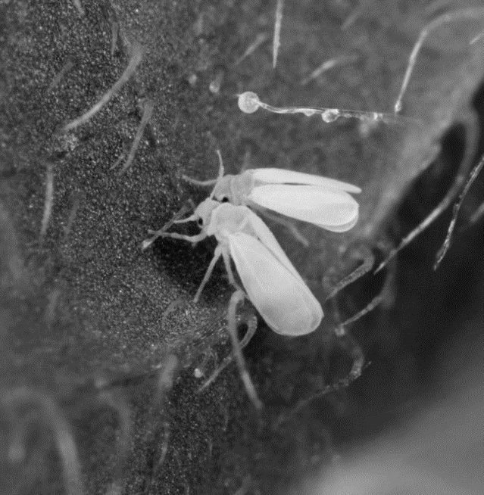  Aleurodes du tabac adultes,  suçant la sève d’une feuille  (taille : entre 1 et 3 mm de long)
1- À partir des connaissances et du document 1, rédiger un paragraphe argumenté expliquant pourquoi l’aleurode du tabac est qualifié de « ravageur des cultures », et pourquoi la lutte contre ce dernier constitue un enjeu alimentaire et économique à l’échelle mondiale.
2- D’après le document 2, comparer le taux de mortalité de l’aleurode du tabac avec une dose de pesticide appliquée de 10 mg/L et de 0,1 mg/L.
3- À l’aide des données du document 3, montrer que la population d’aleurode du tabac évolue au cours du temps.
4- Grâce aux connaissances, expliquer en quoi l’utilisation de produits phytosanitaires favorise le développement de ravageurs de culture résistants.

Document 1 : caractéristiques biologiques de quelques plantes cultivées
Nom scientifique | Nom commun | Famille | Utilisation par les humains
Gossypium hirsutum | Coton | Malvacée | Fibre végétale qui entoure les graines, utilisée pour fabriquer du tissu.  Culture à forts enjeux économiques, notamment en Afrique et aux USA.
Vigna unguiculata | Niébé | Fabacée | Consommation des graines et gousses.  Plante traditionnelle à très forte importance alimentaire en Afrique de l’Ouest.
Alium cepa | Oignon | Liliacée | Consommation des bulbes.  Plante traditionnelle à très forte importance alimentaire dans de nombreuses régions du monde.
Source : Bonny et al. (2017), Biotechnol. Agron. Soc. Environ. 21(4), 288-304.

Document 2 : utilisation du pesticide chlorpyriphos et mortalité de l’aleurode du tabac (Bemisia tabaci)
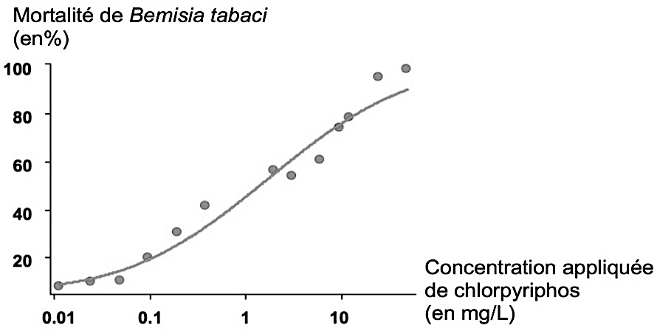
Les points du graphe représentent les données expérimentales, sur lesquels on a ajouté une courbe de tendance en trait continu.

Source : Houndété et al. (2010), Pesticide Biochemistry and Physiology.

Document 3 : extrait d’un article de presse
Il existe une trentaine de variétés d’aleurodes dans le monde. Celle qui inquiète actuellement (…) résiste à plusieurs familles de pesticides. Les ravageurs développent généralement une résistance à une seule famille de produits chimiques, restant vulnérables aux autres moyens d’action.
Le problème est apparu aux États-Unis dès les années 1940, quelques temps à peine après l’introduction des pesticides dans l’agriculture. Généralement, la résistance provient d’une mutation : « soit la structure de la protéine à laquelle s’attaque le pesticide est modifiée, soit le système nerveux produit plus de détoxifiants, ce qui aide l’insecte à mieux résister à l’agression d’un agent précis », explique Chriss Brass, chercheur à l’université d’Exeter.
Source : d’après N. Celnik (20 août 2016), Des insectes résistants aux pesticides inquiètent les États-Unis. Le Monde.

Exercice 2 (au choix) – Niveau première
Thème « Le Soleil, notre source d’énergie »
Le rayonnement solaire reçu sur Terre
Sur 10 points
L’exercice s’intéresse aux caractéristiques du rayonnement solaire reçu sur Terre.
Donnée : la vitesse de propagation de la lumière dans le vide vaut c = 3,0 × 10⁸ m∙s⁻¹.
PARTIE A. TEMPÉRATURE DE LA SURFACE DU SOLEIL
Document 1. Spectre du rayonnement émis par le Soleil.
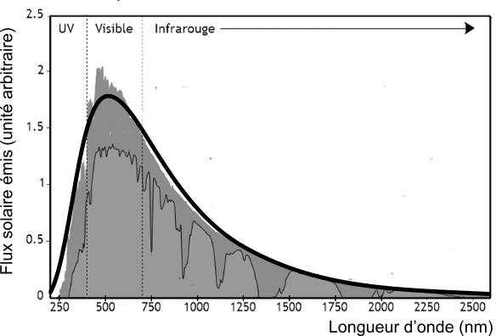
Le spectre de corps noir modélisant au mieux le spectre d’émission solaire est indiqué sur la courbe en trait épais.
Source : AbulÉdu-fr

1- Selon la loi de Wien, la longueur d’onde d’émission maximale d’un corps noir est inversement proportionnelle à la température absolue de la surface d’une étoile selon la formule :
$$λ_{max}=\frac{k}{T}$$
où $λ$_{max} représente la longueur d’onde du maximum d’émission (exprimée en mètres), $k$ est une constante de valeur 2,89 × 10^{‒3} m∙K et $T$ représente la température absolue (exprimée en kelvins).
À l’aide de ces informations et du document 1, déterminer la température de surface du Soleil.

PARTIE B. ÉNERGIE SOLAIRE REÇUE PAR LA TERRE
Document 2. Modélisation permettant le calcul de la puissance rayonnée
À une distance donnée du Soleil, la totalité de la puissance émise par le Soleil se trouve uniformément répartie sur une sphère de rayon égal à cette distance.  Sur le schéma ci-contre, la Terre et le Soleil ne sont pas représentés à l’échelle.  On rappelle que l’aire d’une sphère de rayon $d$ est $S=4πd^{2}$ et que l’aire d’un disque de rayon $R$ est $S_{disque}=πR^{2}$. | 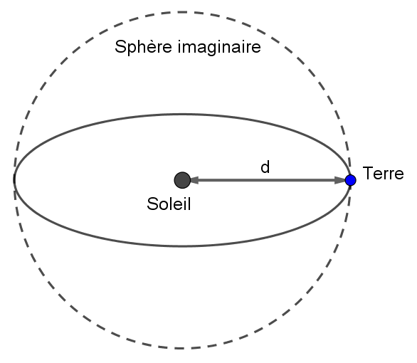  $d$ = 1,5 × 10¹¹ m

2- Le rayonnement solaire met en moyenne 500 s à nous parvenir depuis le Soleil.
Montrer que la distance moyenne Soleil-Terre est $d$ = 1,5 × 10¹¹ m.

3- La constante solaire exprime la puissance émise par le Soleil que recevrait un mètre carré de la surface terrestre exposé directement aux rayons du Soleil si l’atmosphère terrestre n’existait pas, la surface étant perpendiculaire aux rayons solaires. Elle varie au cours de l’année. Sa moyenne annuelle est de 1 370 W∙m⁻².
En s’appuyant sur le document 2 et la valeur de la constante solaire, calculer la puissance totale rayonnée par le Soleil.
4- La Terre intercepte le rayonnement solaire sur une surface correspondant à un disque de rayon R = 6 400 km.
Calculer l’aire de cette surface, exprimée en m².
5- Montrer par le calcul que la puissance solaire reçue par la Terre (en dehors de l’atmosphère) d’après ce modèle est voisine de 1,77 × 10¹⁷ W.
6- Expliquer pourquoi la puissance solaire reçue par unité de surface terrestre n’est pas uniforme à la surface de la Terre. Il est recommandé de s’appuyer sur un schéma.

Exercice 3 (au choix) – Niveau première
Thème « La Terre, un astre singulier »
Terre plate ou Terre sphérique ?
Sur 10 points
Anaxagore (v. -500 ; -428) et Ératosthène (v. -276; v. -194) sont deux mathématiciens qui se sont intéressés à la forme de la Terre : Anaxagore pensait qu’elle était plate alors qu’Ératosthène pensait qu’elle était sphérique.
Document 1 : Anaxagore  Anaxagore est un philosophe grec qui s’est intéressé aux mathématiques et à l’astronomie. Il a l’intuition, par exemple, que la Lune brille en réfléchissant les rayons du Soleil et fournit une explication valable des éclipses lunaires et solaires. Il pense, d’autre part, que la Terre est un disque plat et, sous cette hypothèse, il cherche à calculer la distance de la Terre au Soleil.  Il a appris par des voyageurs venant de la ville de Syène (S) que, lors du solstice d’été, le Soleil (H) est au zénith à midi et donc que les objets n’ont pas d’ombre à ce moment précis. Au même moment, quelques 800 km plus au nord, à l’emplacement de ce qui deviendra la ville d’Alexandrie (A), le soleil éclaire un puits de 2 m de diamètre jusqu’à une profondeur de 16 m.  La figure 1 représente la situation à midi lors du solstice d’été. | 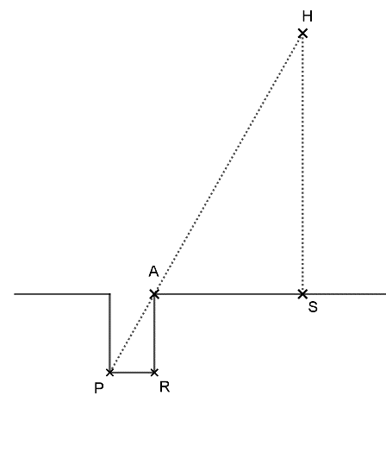  Figure 1

1- Compléter le schéma de l’annexe avec les informations chiffrées du document 1.
Quelle longueur de ce schéma Anaxagore cherche-t-il à calculer ?
2- Calculer la distance Terre-Soleil dans le modèle d’Anaxagore.
3- On estime aujourd’hui que la distance moyenne Terre-Soleil est de 150 millions de kilomètres soit 25000 fois plus. Expliquer pourquoi la valeur trouvée par Anaxagore est très éloignée de la valeur réelle.
Document 2 : Eratosthène  Eratosthène, autre philosophe grec intéressé lui aussi par les mathématiques et la forme de la Terre, considère que la Terre est sphérique et il cherche à calculer son rayon.  Il connaît lui aussi la distance de 800 km entre Syène (S) et Alexandrie (A) et sait qu’à midi, lors du solstice d’été, le soleil est au zénith à Syène. Il fait une hypothèse importante pour son modèle : il pense que le soleil est très éloigné de la Terre et que, par conséquent, ses rayons sont parallèles en arrivant sur la Terre.  Il utilise un instrument de mesure qui lui permet de trouver un angle d’un cinquantième de tour, soit 7,2°, entre les rayons du soleil et la verticale à Alexandrie.  La figure 2 représente la situation à midi lors du solstice d’été. Le segment [EA] représente la verticale à Alexandrie et C le centre de la Terre. | 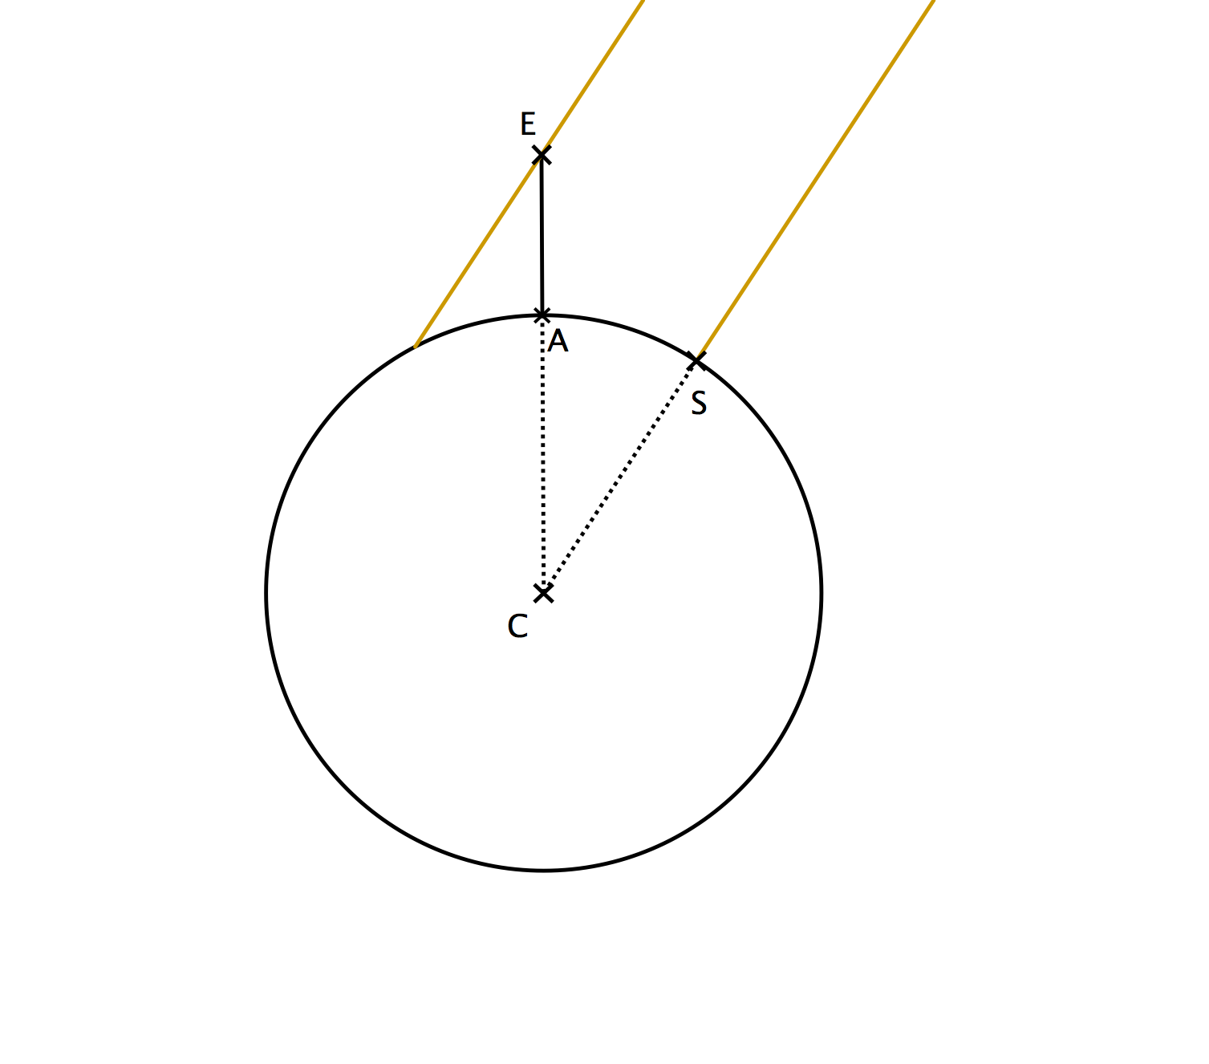  Figure 2
4- Compléter le schéma de l’annexe avec les informations chiffrées du texte du document 2.
Quelle longueur de ce schéma Ératosthène cherche-t-il à calculer ?
5- Déterminer la mesure de l’angle $\hat{ACS}$. Justifier la réponse en s’appuyant sur des propriétés géométriques.
Calculer la circonférence de la Terre puis en déduire le rayon de la Terre au kilomètre près.
6- On estime aujourd’hui que le rayon de la Terre est de 6371 km. Calculer l’erreur en pourcentage commise par Ératosthène. Commenter.

Document réponse à rendre avec la copie
Exercice 3
La forme de la Terre
Question 1

H représente le Soleil, S la ville de Syène, A la ville d’Alexandrie et le segment $[PR]$ le fond du puit. Le schéma n’est pas à l’échelle.
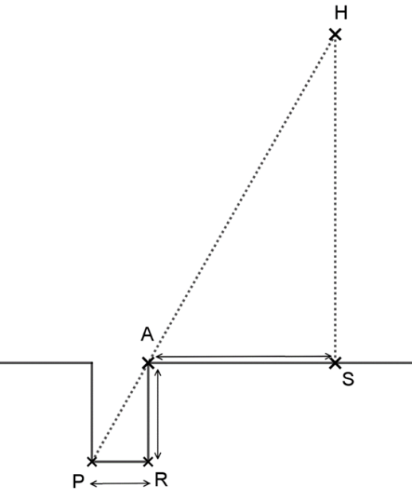

Question 4

C représente le centre de la Terre, S la ville de Syène, A la ville d’Alexandrie et le segment $\left[EA\right]$ la verticale à Alexandrie. Le schéma n’est pas à l’échelle.

